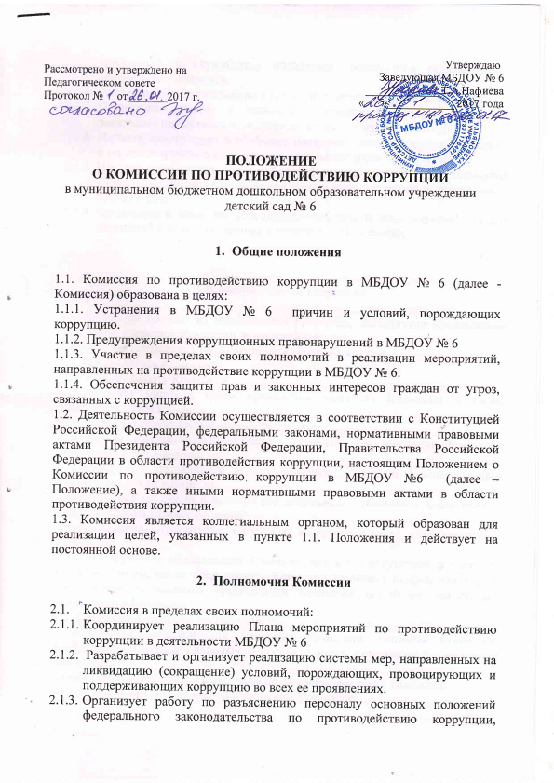

требований к служебному поведению, механизмов возникновения конфликтов интересов.

* + 1. Рассматривает предложения о мерах по противодействию коррупции.
    2. Принимает участие в проведении анализа на коррупциогенность локальных нормативных, распорядительных документов МБДОУ.
    3. Изучает, анализирует и обобщает поступающие в Комиссию документы и иные материалы о коррупции и противодействии коррупции.
    4. Изучает отечественный и зарубежный опыт в области противодействия коррупции, готовит предложения по его использованию в деятельности МБДОУ № 6.
    5. Организует и проводит совещания, семинары и иные мероприятия для достижения целей, указанных в пункте 1.1. Положения.

**3.Порядок работы Комиссии**

3.1. Комиссия состоит из председателя Комиссия, заместителя председателя Комиссии, секретаря Комиссии, и членов Комиссии.

3.2. Работой Комиссии руководит председатель Комиссии.

3.3. Председатель Комиссии:

- организует работу Комиссии;

- определяет место и время проведения заседания Комиссии, а также утверждает повестку дня;

- председательствует на заседаниях Комиссии;

- в случае необходимости вносит в повестку дня заседаний Комиссии дополнительные вопросы;

- распределяет обязанности между другими членами Комиссии, дает поручения членам Комиссии;

- подписывает от имени Комиссии все документы, связанные с выполнением возложенных на Комиссию задач;

- несет персональную ответственность за выполнение задач, возложенных на Комиссию.

3.4. По поручению председателя Комиссии или в его отсутствие, а также по иным причинам, когда председатель Комиссии не может осуществлять свои полномочия, полномочия председателя Комиссии исполняет заместитель председателя Комиссии.

3.5. Секретарь Комиссии осуществляет:

- подготовку повестки дня заседания Комиссии, решений Комиссии, информации о рассматриваемых вопросах и иных материалов к заседаниям Комиссии;

- необходимую переписку в процессе подготовки заседаний Комиссии;

- проведение анализа выполнения решений Комиссии.

3.6. Заседания Комиссии проводятся по мере необходимости, но не реже одного раза в 3 (три) месяца. Заседания могут быть как открытыми, так и закрытыми.

3.7. В состав Комиссии в обязательном порядке включается заведующий канцелярией и председатель профсоюзной организации.

3.8. Члены комиссии осуществляют свои полномочия непосредственно, т.е. без права их передачи иным лицам, в том числе и на время своего отсутствия.

3.9. Заседание Комиссии правомочно, если на нем присутствует более половины от общего числа членов Комиссии.

3.10. Решения Комиссии принимаются простым большинством голосов присутствующих на заседании членов Комиссии.

3.11. Члены Комиссии при принятии решений обладают равными правами.

3.12. При равенстве числа голосов голос председателя Комиссии является решающим.

3.13. Решения Комиссии оформляются протоколами, которые подписывают председатель Комиссии, заместитель председателя Комиссии, члены Комиссии, принявшие участие в заседании и утверждается заведующей МБДОУ.

3.14. Член Комиссии, не согласный с решением Комиссии, вправе в письменном виде изложить свое особое мнение, которое полежит обязательному приобщению к протоколу заседания Комиссии.

3.15. Члены Комиссии добровольно принимают на себя обязательства о неразглашении сведений, затрагивающих честь и достоинство граждан, и другой конфиденциальной информации, которая рассматривается (рассматривалась) Комиссией.

3.16. Информация, полученная Комиссией в ходе рассмотрения вопросов, может быть использована только в порядке, предусмотренном законодательством.